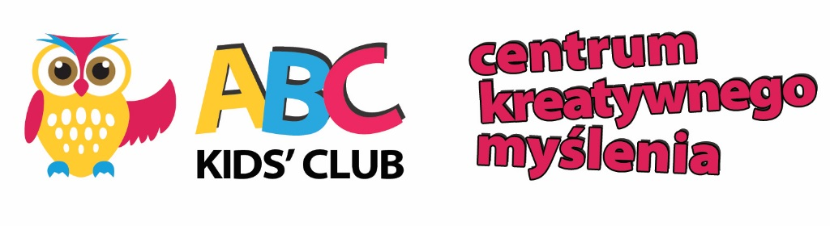

Karta informacyjna uczestnika zajęć wakacyjnych Mądra Sowa
w ABC Kids’ Club- Centrum Kreatywnego Myślenia w dniach ……………………………………………………(data)

Dane uczestnika warsztatów
- Imię i nazwisko
- Data urodzenia Nr PESEL:

Dane rodziców (opiekunów)
- Imiona i nazwiska rodziców .................................................................................................
- Adres zamieszkania………………………………………………………………………………………….
- Numer telefonu ……………………………………………………………………………………………….
- Adres email………………………………………………………………………….…………………………

Informacja rodziców (opiekunów) o stanie zdrowia, zachowaniu dziecka
- Dziecko jest /nie jest* nieśmiałe, ma/nie ma* trudności w nawiązywaniu kontaktów, nadpobudliwe; inne informacje o usposobieniu i zachowaniu dziecka:

- Dziecko jest/nie jest* uczulone (jeśli tak to podać na co - np. nazwę leku, rodzaj pokarmu):

- Inne uwagi o zdrowiu dziecka (np. regularnie zażywane leki, noszenie okularów):

- Wszelkie informacje dotyczące dziecka, na które pedagodzy i nauczyciele powinni zwrócić uwagę:

- Informacje o szczepieniach ochronnych (wraz z podaniem roku )
tężec…………………….……błonnica……………..……. dur…………….……….
inne……………………………………………………………………………………………………………………………..
STWIERDZAM, ŻE PODAŁAM (EM) WSZYSTKIE ZNANE MI INFORMACJE O DZIECKU, KTÓRE MOGĄ POMÓC W ZAPEWNIENIU WŁAŚCIWEJ OPIEKI W CZASIE POBYTU DZIECKA W ABC KIDS’ CLUB.
…………. dnia ……………………………………………………………
(czytelny podpis rodzica lub opiekuna prawnego)

INFORMACJE DOTYCZĄCE SPOSOBU ODBIERANIA DZIECKA

1.upoważnienie do samodzielnego powrotu do domu

Wyrażam zgodę na samodzielne opuszanie przez moje dziecko placówki i ponoszę za nie pełną odpowiedzialność.
………………………………………………………………………………
(czytelny podpis rodzica/opiekuna)

2. OŚWIADCZENIE O ODBIERANIU DZIECKA PRZEZ OSOBY TRZECIE
Osoby upoważnione przez rodziców do odbioru dziecka z placówki:
(imię i nazwisko) (stopień pokrewieństwa) (numer telefonu)
…………………………………………………………………………………………………………………………………………………………………………………………………………………………………………………………………………………….…………………………………………………………………………………………………………………………………………………………………………………………………………………………………………………………………………………….
Warunkiem wydania dziecka z ABC Kids’ Club osobom w/w jest potwierdzenie tożsamości upoważnionej osoby przez prowadzącego (np. na podstawie dowodu osobistego, prawa jazdy, paszportu). Bierzemy na siebie odpowiedzialność za bezpieczeństwo odebranego dziecka do momentu jego odbioru przez wskazaną powyżej upoważnioną przez nas osobę.

………………………………………………………………………………
(czytelny podpis rodzica/opiekuna)

Regulamin Uczestnika Zajęć

- Zajęcia mają charakter edukacyjno-rekreacyjny.
- Dzieci przestrzegają zasad współżycia i współpracy z koleżankami i kolegami z zajęć:
- pomagamy sobie nawzajem
- jesteśmy dla siebie uprzejmi
- wspólnie tworzymy miłą i bezpieczną atmosferę
- Uczestnik zobowiązany jest do:
- podporządkowania się poleceniom wychowawcy
- utrzymania czystości na swoim stanowisku pracy
- przestrzegania regulaminu
- szanowania cudzej własności (w tym mienia szkoły na terenie której odbywają się zajęcia)

- Choroby/słabe samopoczucie uczestnicy powinni niezwłocznie zgłosić wychowawcy.
- Jeżeli dziecko przyjmuje jakiekolwiek leki, fakt ten należy zgłosić wychowawcy
- Uczulenie na produkty żywieniowe należy zgłosić wychowawcy
- Organizatorem zajęć jest ABC Kids’ Club – Centrum Kreatywnego Myślenia Magdalena Malewska z siedzibą: 15-404 Białystok , ul. Młynowa 17 , NIP 966-209-3672, nr rachunku: 87 1090 2590 0000 0001 2421 9347
- Zajęcia odbywają się na terenie szkoły ABC Kids’ Club w terminach oraz salach podanych przez organizatora oraz w placówkach edukacyjno- sportowych (wyjścia dzieci wraz z opiekunami)
- Zajęcia przeznaczone są dla dzieci w wieku 6- 10 lat
- W przypadku oczywistego i wyraźnego łamania zasad uczestnictwa w zajęciach przez uczestników, organizator powiadamia o danym fakcie rodzica lub prawnego opiekuna dziecka. W takim przypadku rodzic będzie proszony o odebranie dziecka przed upływem zajęć.
- Za szkody wyrządzone przez uczestnika zajęć odpowiadają jego rodzice lub prawni opiekunowie.
- Organizator nie ponosi odpowiedzialności za zniszczenie mienia należącego do uczestników zajęć przez innych uczestników, jak również za rzeczy zagubione przez uczestników w czasie trwania zajęć.
- Organizator zastrzega sobie prawo do odwołania półkolonii w przypadku niewystarczającej grupy uczestników. W momencie odwołania zajęć organizator wyznacza inny termin lub zwraca koszt uczestnictwa w odwołanych zajęciach.
- Organizator może umieszczać zdjęcia, na których jest dziecko, na platformie internetowej promującej warsztaty edukacyjne oraz zajęcia rekreacyjne Wakacji z Mądrą Sową.
OŚWIADCZENIE RODZICÓW/OPIEKUNÓW:
Zgadzamy się na udział naszego dziecka w zajęciach edukacyjno-rekreacyjnych Mądra Sowa. Oświadczamy, że przyjęliśmy do wiadomości warunki uczestnictwa w zajęciach. Razem z naszym dzieckiem zapoznaliśmy się z regulaminem, akceptujemy go
i jednocześnie zobowiązujemy się do jego przestrzegania.

Wyrażam zgodę na przetwarzanie moich danych osobowych zawartych w karcie informacyjnej dla potrzeb niezbędnych do realizacji zajęć wakacyjnych Mądra Sowa przez ABC Kids’ Club-Centrum Kreatywnego Myślenia (zgodnie z ustawą z dnia 10 maja 2018 roku o ochronie danych osobowych (Dz. Ustaw z 2018, poz. 1000) oraz zgodnie z Rozporządzeniem Parlamentu Europejskiego i Rady (UE) 2016/679 z dnia 27 kwietnia 2016 r. w sprawie ochrony osób fizycznych w związku z przetwarzaniem danych osobowych i w sprawie swobodnego przepływu takich danych oraz uchylenia dyrektywy 95/46/WE (RODO)).

……………………………………………………………………………………………………………………………………….

(miejscowość, data) (czytelny podpis rodzica/opiekuna)

